На столе-то, на столе
(свадебная)
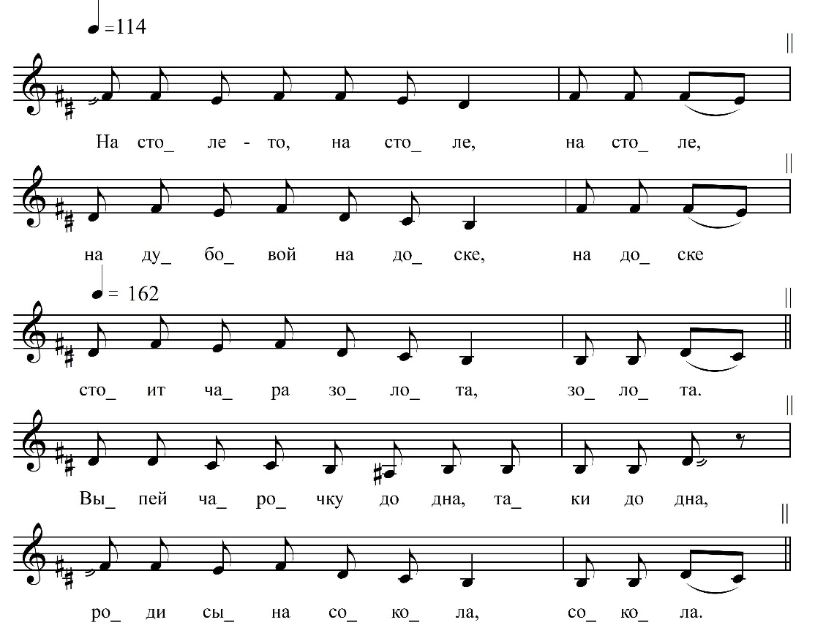

На столе-то, на столе,  на столе,  На дубовой на доске,  на доске  Стоит чара золота,  золота,  Цела [мёдом налита],  налита  Как Иван-то подходил,  [подходил],  [……………………..] | [Имя ] моя,  таки моя  Выпей чарочку до дна,  таки до дна.  Роди сына сокола,  Сокола,  Ещё дочку соловья,  соловья.

ФНОЦ СПбГИК, ВхI-а.1/22
Запись (?).06.1974
д. Теребочево Вындиноостровского с/п Волховского р-на Ленинградской обл.
Инф. Курочкина Александра Степановна (1901)

